Российский университет транспорта (МИИТ)
Институт транспортной техники и систем управления
Кафедра «Управление и защита информации»

Задание №4
по теме «Технология локального подключения фреймворков»
по дисциплине «Web-программирование»

Выполнил:
Студент группы ТКИ-542
Волочинский И.О.
Ефремов Д.Ю.

Проверил:
Доцент кафедры УиЗИ, к.т.н., с.н.с
Сафронов А.И.
Москва 2024
Оглавление
1. Цель работы 3
2. ФОРМУЛИРОВАКА ЗАДАЧИ 3
3. Пункт 1 (Web-страница 1) 4
3.1. Формулировка задачи 4
3.2. Код web-приложения 4
3.3. Результат отображения в браузере 10
3.4. Схема Сетей Петри 11
4. Пункт 1 (Web-страница 1) 12
4.1. Формулировка задачи 12
4.2. Код web-приложения 12
4.3. Результат отображения в браузере 14
4.4. Схема Сетей Петри 15
5. пункт 3 (Web-старница 3) 16
5.1. Формулировка задачи 16
5.2. Код web-приложения 16
5.3. Результат отображения в браузере 17
5.4. Схема Сетей Петри 18
6. вывод по работе 19

- Цель работы
Разработать локальные одностраничные web-приложение (LSPWA) под управлением фреймворка Vue.js на языке JavaScript в соответствии с указаниями вариантов индивидуального задания.
- ФОРМУЛИРОВАКА ЗАДАЧИ
Реализовать:
– локально (LSPWA), не прибегая к инструментарию Node.js и npm (Node Package Manager);
– v-for в файле с именем index-v-for_Familiya_I_O.html;
– watches в файле с именем index-watches_Familiya_I_O.html;
– витки жизненного цикла в файле с именем index-hooks_Familiya_I_O.html.

- Пункт 1 (Web-страница 1)
  - Формулировка задачи
Продумать схему тестирования и демонстрации работы всех витков / хуков / методов жизненного цикла фреймворка Vue.js в формате одностраничного web-приложения, отличающегося от рассмотренного в лекционном материале курса «Web-программирование». Реализовать схему тестирования строго под Vue.js 3.x (Приложение 1). Русифицировать схему жизненного цикла Vue.js 3.x (допускается использование готовой реализации из официальной документации).
  - Код web-приложения
<!DOCTYPE html>
<html lang="en">

<head>
<meta charset="UTF-8">
<meta name="viewport" content="width=device-width, initial-scale=1.0">
<title>Hooks Example</title>
<script src="https://unpkg.com/vue@3/dist/vue.global.js"></script>
</head>

<body>
<div id="app">
<h1>{{ message }}</h1>
<button @click="updateMessage">Update Message</button>
<button @click="destroyComponent">Destroy Component</button>
<div v-if="showComponent">
<child-component></child-component>
</div>
</div>

<script>
const {
createApp,
ref,
onBeforeMount,
onMounted,
onBeforeUpdate,
onUpdated,
onBeforeUnmount,
onUnmounted
} = Vue

const ChildComponent = {
template: `<p>Child Component</p>` ,
setup() {
onBeforeMount(() => console.log('Child: onBeforeMount'));
onMounted(() => console.log('Child: onMounted'));
onBeforeUpdate(() => console.log('Child: onBeforeUpdate'));
onUpdated(() => console.log('Child: onUpdated'));
onBeforeUnmount(() => console.log('Child: onBeforeUnmount'));
onUnmounted(() => console.log('Child: onUnmounted'));
},
};

createApp({
components: { ChildComponent },
setup() {
const message = ref('message');
const showComponent = ref(true);

const updateMessage = () => message.value = 'Message updated!';
const destroyComponent = () => showComponent.value = false;

onBeforeMount(() => console.log('App: onBeforeMount'));
onMounted(() => console.log('App: onMounted'));
onBeforeUpdate(() => console.log('App: onBeforeUpdate'));
onUpdated(() => console.log('App: onUpdated'));
onBeforeUnmount(() => console.log('App: onBeforeUnmount'));
onUnmounted(() => console.log('App: onUnmounted'));

return { message, showComponent, updateMessage, destroyComponent };
}
}).mount("#app")
</script>
</body>

</html>

  - Результат отображения в браузере
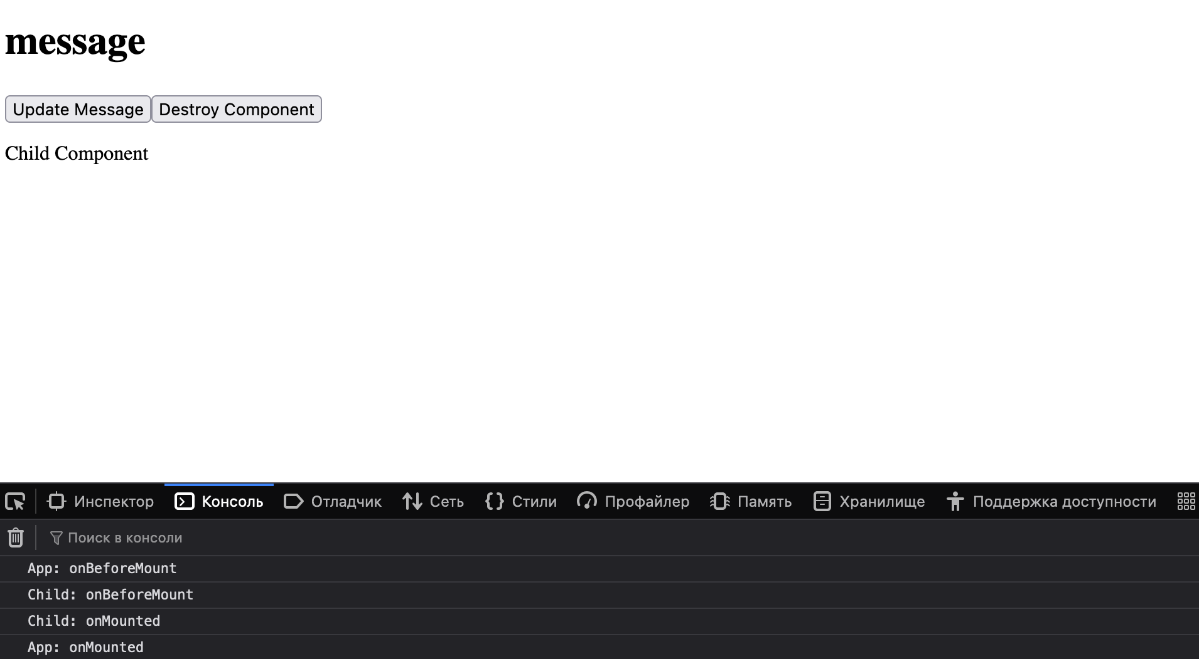
- Результат выполнения пункта 1
  - Схема Сетей Петри
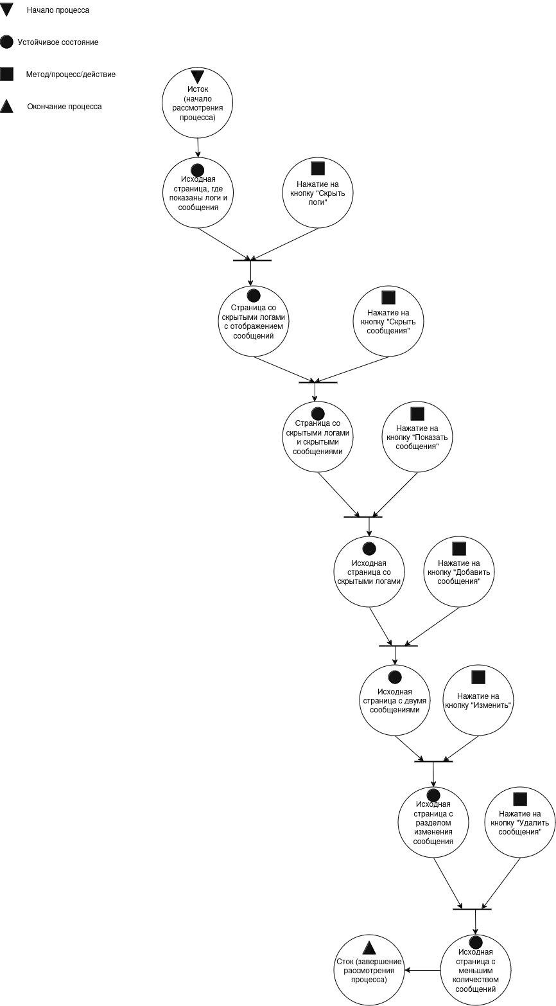
- Схема Петри пункта 1
- Пункт 1 (Web-страница 1)
  - Формулировка задачи
Вариант 17. В области масштабируемой векторной графики <svg> фиксированных размеров 640 на 480 пикселей по ширине и высоте, соответственно, строить отрезками с единичным шагом функцию y(x) = x * x. Предоставить оператору возможность вводить параметры диапазонов рассмотрения графика функции как по абсциссе, так и по ординате, намечать засечки на осях с численными значениями под ними. Предусмотреть возможность отключения осей по отдельности, отключения подписей с числовыми значениями, отключения засечек. Для каждого состояния видимости / невидимости ввести элемент <input> в режиме checkbox.

  - Код web-приложения
<!DOCTYPE html>
<html lang="en">
<head>
<meta charset="UTF-8">
<meta name="viewport" content="width=device-width, initial-scale=1.0">
<title>Vue.js SVG Graph</title>
<script src="https://cdn.jsdelivr.net/npm/vue@3/dist/vue.global.js"></script>
<style>
body {
font-family: Arial, sans-serif;
padding: 20px;
}
.controls {
margin-bottom: 20px;
}
.checkbox-group {
display: flex;
gap: 10px;
margin-bottom: 10px;
}
input[type="number"] {
width: 80px;
margin-left: 5px;
}
</style>
</head>
<body>
<div id="app">
<div class="controls">
<!-- Диапазоны -->
<div>
<label>
Диапазон X:
от <input type="number" v-model.number="rangeX.min" />
до <input type="number" v-model.number="rangeX.max" />
</label>
</div>
<div>
<label>
Диапазон Y:
от <input type="number" v-model.number="rangeY.min" />
до <input type="number" v-model.number="rangeY.max" />
</label>
</div>

<!-- Флажки для управления видимостью -->
<div class="checkbox-group">
<label>
<input type="checkbox" v-model="showAxes" /> Показать оси
</label>
<label>
<input type="checkbox" v-model="showTicks" /> Показать засечки
</label>
<label>
<input type="checkbox" v-model="showLabels" /> Показать подписи
</label>
</div>
</div>

<!-- SVG график -->
<svg width="640" height="480" viewBox="0 0 640 480" xmlns="http://www.w3.org/2000/svg" style="border: 1px solid black;">
<!-- Оси -->
<line
v-if="showAxes"
x1="0" :x2="width"
:y1="yToSvg(0)" :y2="yToSvg(0)"
stroke="black"
/>
<line
v-if="showAxes"
:x1="xToSvg(0)" :x2="xToSvg(0)"
y1="0" :y2="height"
stroke="black"
/>

<!-- Засечки и подписи по X -->
<g v-if="showTicks && showAxes">
<g v-for="x in xTicks" :key="'x' + x">
<line
:x1="xToSvg(x)"
:x2="xToSvg(x)"
:y1="yToSvg(0) - 5"
:y2="yToSvg(0) + 5"
stroke="black"
/>
<text
v-if="showLabels"
:x="xToSvg(x)"
:y="yToSvg(0) + 20"
font-size="10"
text-anchor="middle">
{{ x }}
</text>
</g>
</g>

<!-- Засечки и подписи по Y -->
<g v-if="showTicks && showAxes">
<g v-for="y in yTicks" :key="'y' + y">
<line
:x1="xToSvg(0) - 5"
:x2="xToSvg(0) + 5"
:y1="yToSvg(y)"
:y2="yToSvg(y)"
stroke="black"
/>
<text
v-if="showLabels"
:x="xToSvg(0) - 20"
:y="yToSvg(y) + 5"
font-size="10"
text-anchor="end">
{{ y }}
</text>
</g>
</g>

<!-- График функции -->
<polyline
:points="graphPoints"
fill="none"
stroke="blue"
stroke-width="2"
/>
</svg>
</div>

<script>
const App = {
data() {
return {
width: 640, // Ширина SVG
height: 480, // Высота SVG
rangeX: { min: -10, max: 10 }, // Диапазон X
rangeY: { min: -10, max: 100 }, // Диапазон Y
showAxes: true, // Видимость осей
showTicks: true, // Видимость засечек
showLabels: true, // Видимость подписей
};
},
computed: {
// Засечки по X
xTicks() {
return this.generateTicks(this.rangeX.min, this.rangeX.max);
},
// Засечки по Y
yTicks() {
return this.generateTicks(this.rangeY.min, this.rangeY.max);
},
// Точки для графика
graphPoints() {
const points = [];
for (let x = this.rangeX.min; x <= this.rangeX.max; x += 0.1) {
const y = x * x;
if (y >= this.rangeY.min && y <= this.rangeY.max) {
points.push(`${this.xToSvg(x)},${this.yToSvg(y)}`);
}
}
return points.join(" ");
},
},
methods: {
// Генерация засечек
generateTicks(min, max) {
const ticks = [];
for (let i = Math.ceil(min); i <= Math.floor(max); i++) {
ticks.push(i);
}
return ticks;
},
// Преобразование X в координаты SVG
xToSvg(x) {
const scaleX = this.width / (this.rangeX.max - this.rangeX.min);
return (x - this.rangeX.min) * scaleX;
},
// Преобразование Y в координаты SVG
yToSvg(y) {
const scaleY = this.height / (this.rangeY.max - this.rangeY.min);
return this.height - (y - this.rangeY.min) * scaleY;
},
},
};

Vue.createApp(App).mount("#app");
</script>
</body>
</html>

  - Результат отображения в браузере
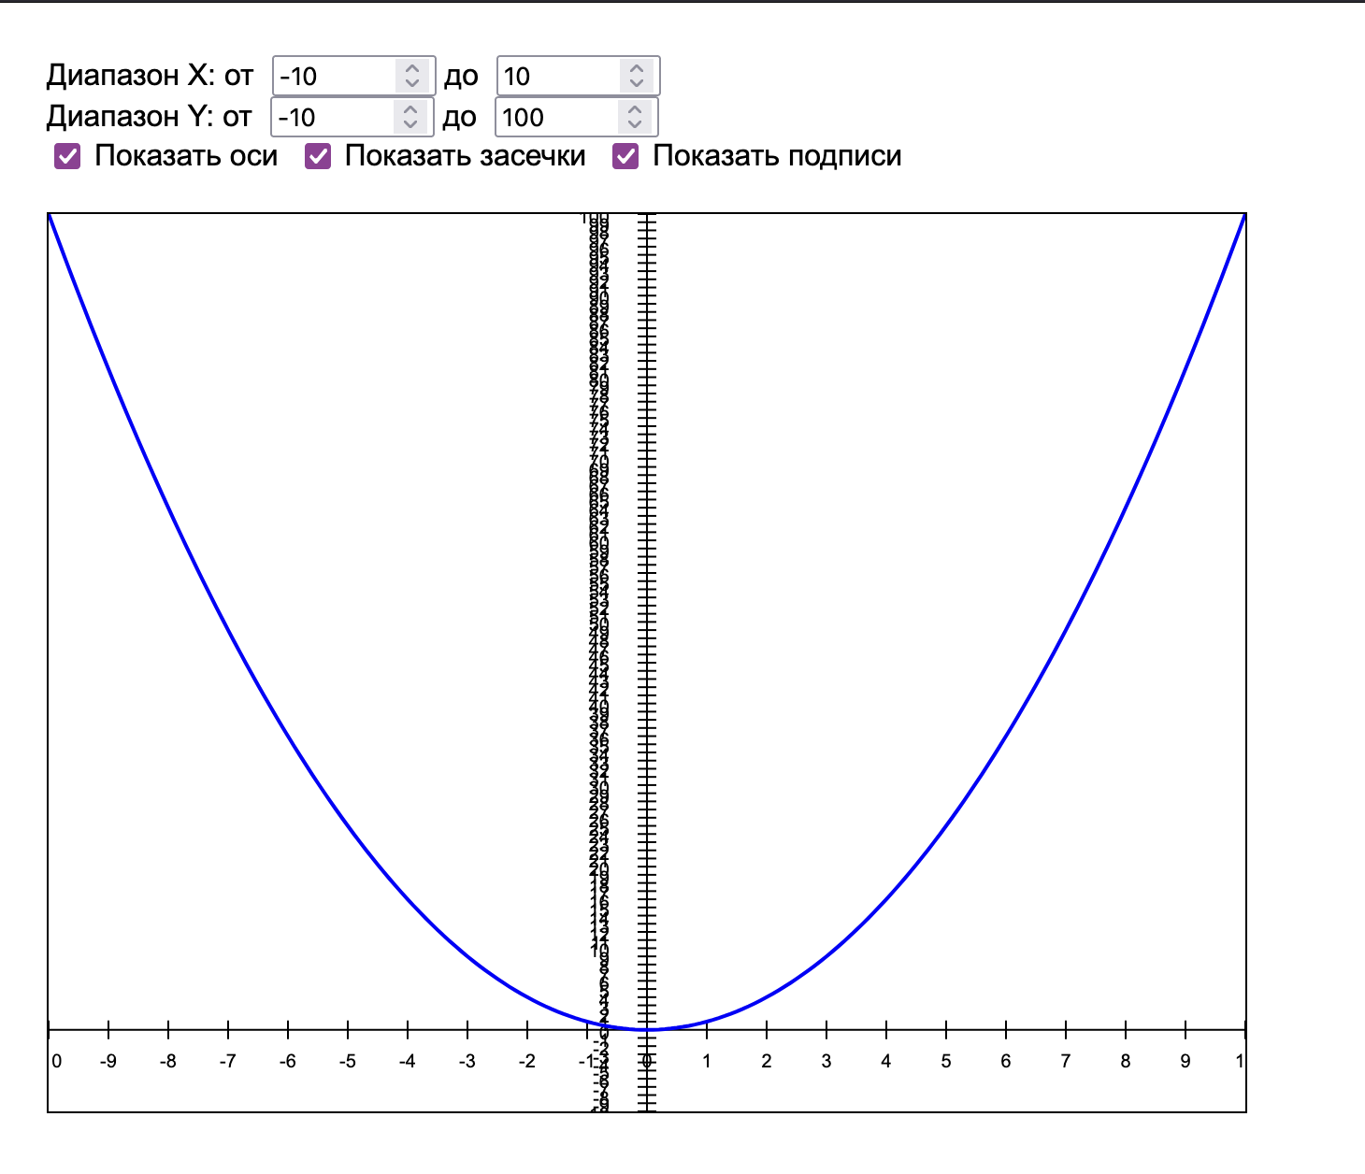
- Результат выполнения пункта 2
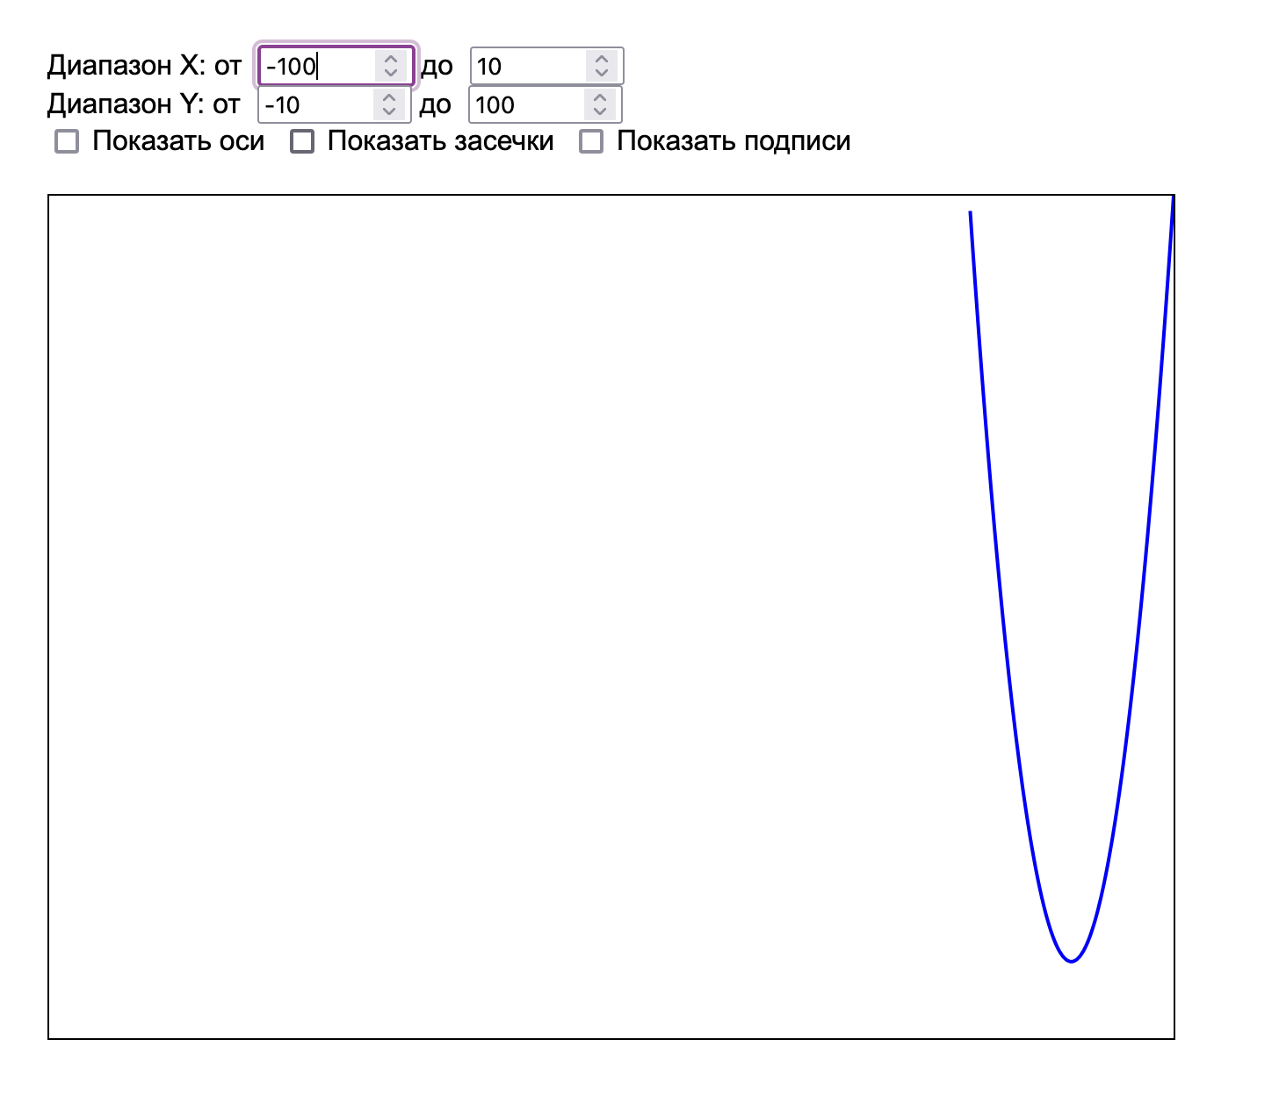
- Результат выполнения пункта 2

  - Схема Сетей Петри
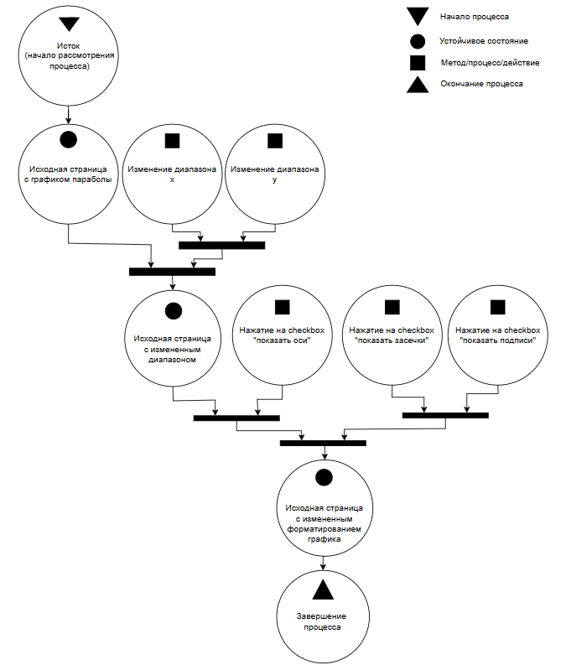
- Схема Петри пункта 2
- пункт 3 (Web-старница 3)
  - Формулировка задачи
Вариант 5. Список <select> наполняется последовательно пунктами, наименование которых вводятся в <input> и подтверждается нажатием на «пробел» («Spacebar»). Выставляется ограничение на ввод – запрещено вводить более 15 символов. Как только очередной вводимый элемент составляет более 15 символов – содержимое списка очищается. Предусмотреть возможность возврата значений списка по «Ctrl» + «z» при фокусе на <input>.

  - Код web-приложения
<!DOCTYPE html>
<html lang="en">
<head>
<meta charset="UTF-8">
<meta name="viewport" content="width=device-width, initial-scale=1.0">
<title>Vue.js Select Input with Watch</title>
<script src="https://cdn.jsdelivr.net/npm/vue@3/dist/vue.global.js"></script>
<style>
body {
font-family: Arial, sans-serif;
padding: 20px;
}

input {
padding: 5px;
font-size: 16px;
margin-bottom: 20px;
display: block;
}

select {
padding: 5px;
font-size: 16px;
width: 200px;
}
</style>
</head>
<body>
<div id="app">
<input
type="text"
v-model="currentInput"
placeholder="Введите текст и нажмите пробел"
@keydown.space.prevent="addItem"
@keydown.ctrl.z="undo"
/>

<select size="5">
<option v-for="(item, index) in items" :key="index">{{ item }}</option>
</select>
</div>

<script>
const App = {
data() {
return {
currentInput: "", // Текущий ввод текста
items: [], // Список элементов
history: [], // История изменений для отмены
};
},
watch: {
// Наблюдатель за длиной текущего ввода
currentInput(newVal) {
if (newVal.length > 15) {
// Сохранение текущего состояния списка в историю
this.history.push([...this.items]);
// Очищение списка
this.items = [];
// Очистка текущего ввода
this.currentInput = "";
alert("Список очищен: превышена длина строки в 15 символов.");
}
},
},
methods: {
// Добавление нового пункта в список
addItem() {
if (this.currentInput.trim() === "") return;

// Сохранение текущего состояния списка в историю
this.history.push([...this.items]);

// Добавление элемента в список
this.items.push(this.currentInput.trim());

// Очистка поля ввода
this.currentInput = "";
},
// Отмена последнего действия
undo() {
if (this.history.length > 0) {
// Возврат последнего состояния из истории
this.items = this.history.pop();
}
},
},
};

Vue.createApp(App).mount("#app");
</script>
</body>
</html>

  - Результат отображения в браузере
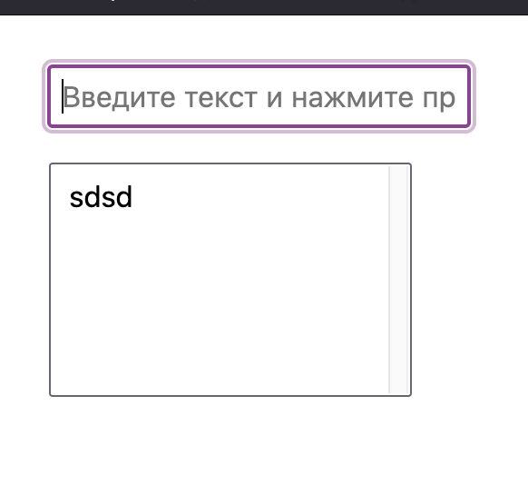
- Результат выполнения пункта 3
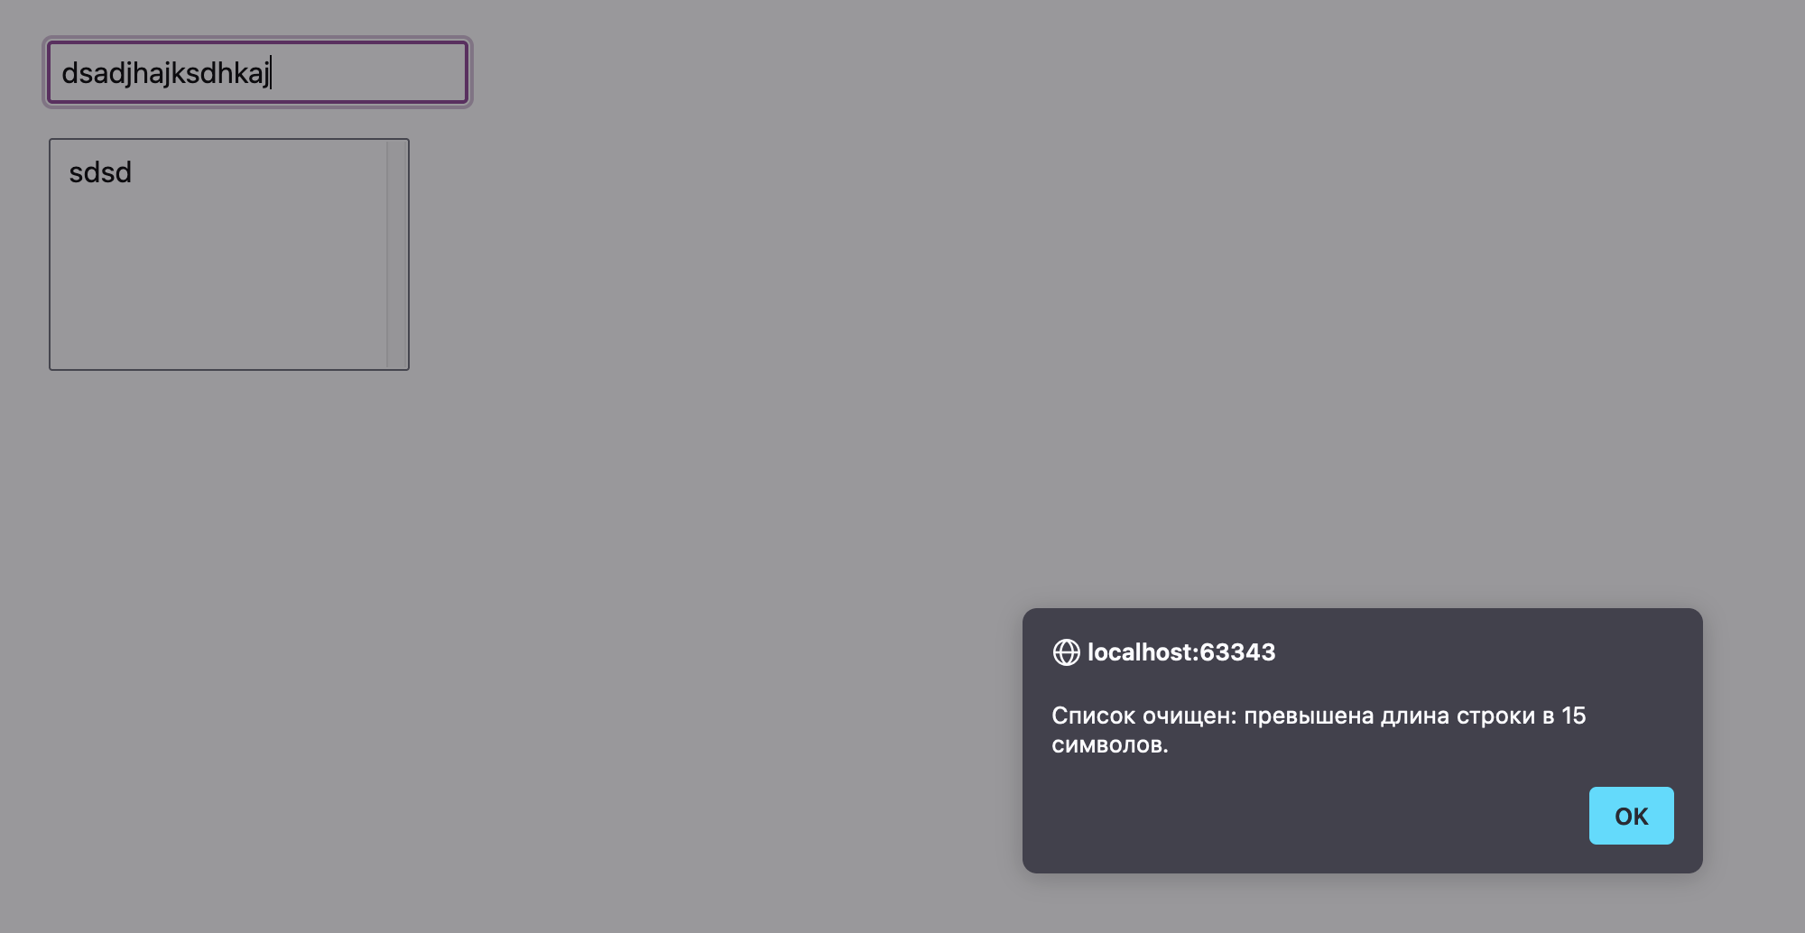
- Результат выполнения пункта 3

  - Схема Сетей Петри
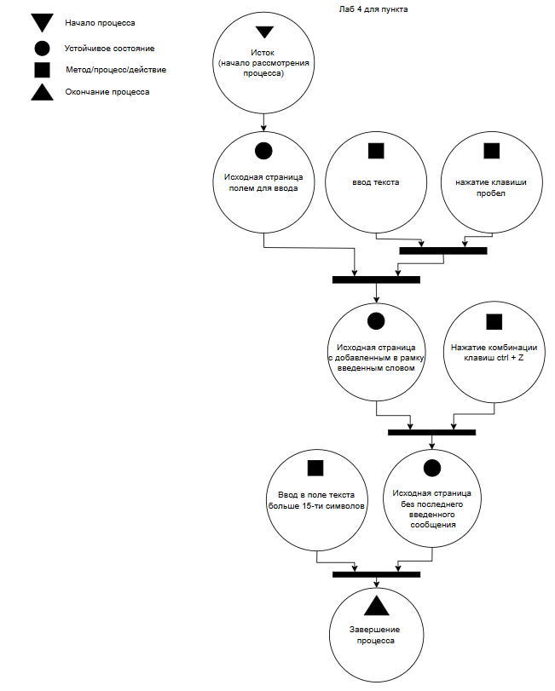
- Схема Петри пункта 3
- вывод по работе
Мы получили навыки по созданию локальных одностраничных web-приложение под управлением фреймворка Vue.js на языке JavaScript.

